Бөлім |  | 3. Физикалық география
Педагогтің аты-жөні |  | Муслимова Айжан Аманкельдиевна
Күні |  | 26.01.2022ж
Сынып |  | 9 «а»
Сабақтың тақырыбы |  | Қазақстанның табиғат зоналары, биіктік белдеулері. Ерекше қорғалатын аймақтар
Оқу бағдарламасына сәйкес оқыту мақсаттары |  | 9.3.4.1 Қазақстанның табиғат зоналары мен биіктік белдеулеріне салыстырмалы талдау жасайды  9.3.4.2 қорықтар, қорықшалар, ұлттық саябақтар ерекше қорғалатын аумақтарының құрылу мақсатын түсіндіреді
Сабақтың мақсаты |  | Қазақстанның табиғат зоналарына талдау жасау  Ерекше қорғалатын табиғи аумақтар туралы ақпараттарды жинақтау, ерекшеліктеріне тоқталу, пікірлесу арқылы ойларын жүйелеу. Әлеуметтік желіні сауатты қолдана отырып, мәліметтерді дұрыс пайдалануды үйрету
Сабақтың барысы
Сабақтың кезеңі | Педагогтың әрекеті |  | Оқушының әрекеті | Бағалау | Ресурстар
Сабақтың басы  5 мин | Ұйымдастыру кезеңі  Оқушыларды Күнделік кз журналына белгілеу  Оқу құралдарын дайындау  «Терминдер әлемі»  - Қорық  - Саябақ  - Қорықша  - Рекреация  Термин сөздер арқылы топтарға бірігеді.  Берліген сандар арқылы қолданады. |  | Оқу құралдарын анықтау  Берілген сандар арқылы  Топқа бірігеді.  1 топ-(1-5) сандар Қорық тобы.  2 топ-(6-12) сандар Саябақ тобы  3 топ-(13-19) сандар Қорықша тобы  4-топ-(20-25) сандар Рекреация тобы | ҚБ «Сіз кереметсіз»   | Оқулықтар 8 сынып  Сандар жазылған парақшалар
Сабақтың ортасы  30 мин | «4 сурет 1 жауап» әдісін қолданамын  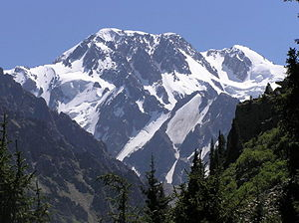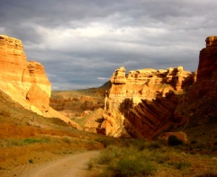  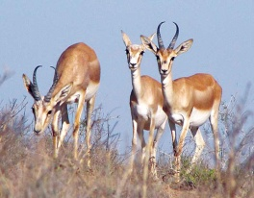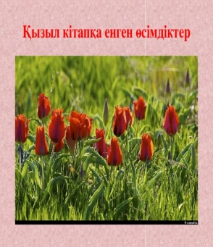  4 сурет арқылы жұмыс жасап ортақ ойды білдіретін сөзді анықтау  «Инстаграмм» әдісі    Қазақстанның табиғат зоналары.  Тапсырма инстарграм желісінде сурет арқылы жарияланады.  1.Орманды дала зонасы  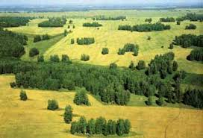  Табиғат зонасы туралы ұтымды пікір жазуды ұсынады.  1.Табиғат зонасының орналасқан жері  2.Табиғат зонасының климаты  3.топырағы  4.Өсімдігі  5.Жануары  2.Дала зонасы  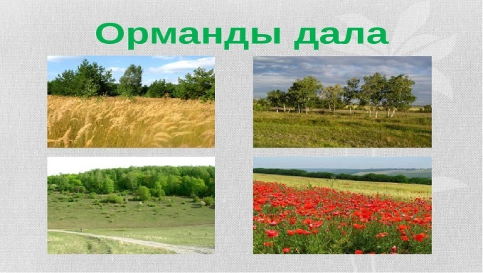  Табиғат зонасы туралы ұтымды пікір жазуды ұсынады.  1.Табиғат зонасының орналасқан жері  2.Табиғат зонасының климаты  3.топырағы  4.Өсімдігі  5.Жануары  3.Шөлейт зонасы  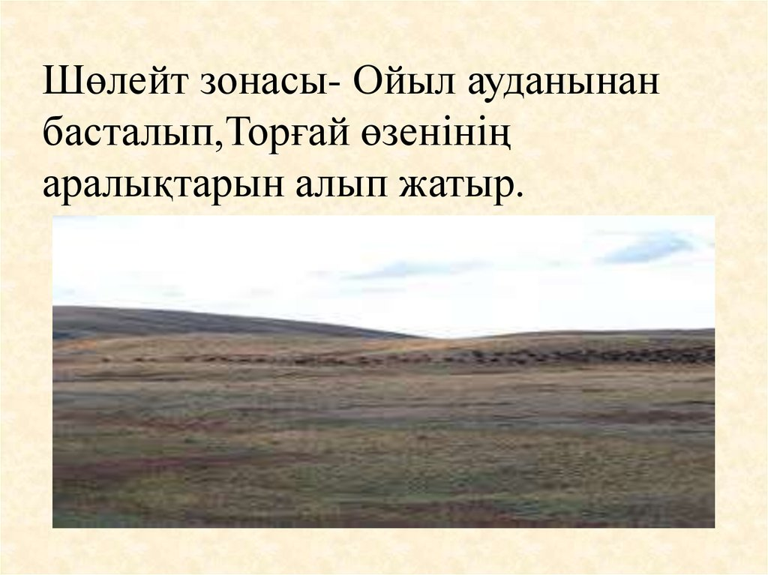  Табиғат зонасы туралы ұтымды пікір жазуды ұсынады.  1.Табиғат зонасының орналасқан жері  2.Табиғат зонасының климаты  3.топырағы  4.Өсімдігі  5.Жануары  4.Шөл зонасы  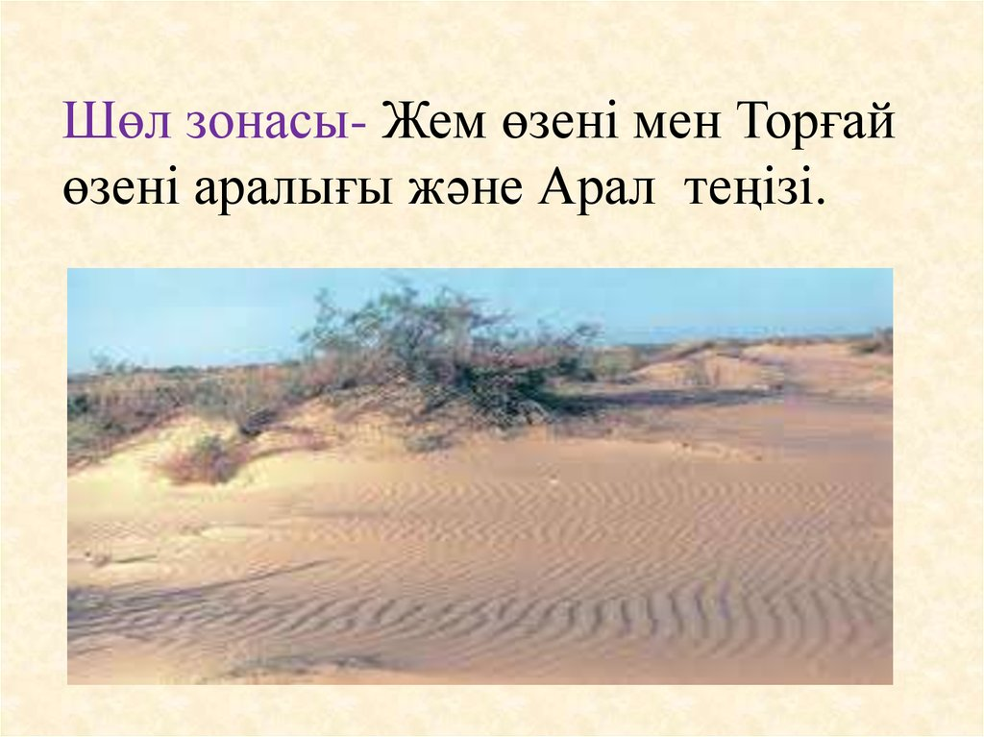  Табиғат зонасы туралы ұтымды пікір жазуды ұсынады.  1.Табиғат зонасының орналасқан жері  2.Табиғат зонасының климаты  3.топырағы  4.Өсімдігі  5.Жануары  Биіктік белдеулігі  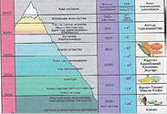  Сергіту сәті:  Видео көрсетілім  «Климаттық зоналар»  «Фейсбук» тәсілі    Оқушылар фейсбук желісіне пост жариялағандай әр топ Қазақстандағы ерекше қорғалатын аймақтар туралы жазба жазады.  1.Қорықтар  2.Қорықшалар  3.Ұлттық саябақтар  4.Резерваттар  1.Баянауыл мемлекеттік ұлттық табиғи паркі  2.Іле Алатауы мемлекеттік ұлттық табиғи паркі  3.«Алтынемел» мемлекеттік ұлттық табиғи паркі  4.«Көкшетау» мемлекеттік ұлттық табиғи паркі  5.Қарқаралы мемлекеттік ұлттық табиғи паркі  6.«Бурабай» мемлекеттік ұлттық табиғи паркі  7.Катонқарағай мемлекеттік ұлттық табиғи паркі  8.Шарын ұлттық паркі  9.Сайрам-Өгем мемлекеттік ұлттық табиғи паркі  10.«Көлсай көлдері» мемлекеттік ұлттық табиғи паркі  11.Жоңғар Алатауы мемлекеттік ұлттық табиғи паркі  12«Бұйратау» мемлекеттік ұлттық табиғи паркі  13.Тарбағатай ұлттық табиғи паркі  14.Ұлытау ұлттық табиғи паркі |  | Оқушылар сурет арқылы бүгінгі сабақтың тақырыбына ашады.  1.Таудың суреті  2.Жартастардың суреті  3.Қарақұйрықтың сурет  4.Дала қызғалдағының суреті  Жауабы: Қорық  Оқушылар берілген сурет арқылы ір табиғат зонасының ерекшелігін жазады  Ең ұтымды идея ұсынған оқушының пікірі лайк арқылы бағаланады.  1 Орманды дала зонасы  (Қазақстан территориясының 0, 4%- ын алып жатыр) Жалпы жер көлемі 1 млн га. Қазақстанның солтүстігінде орналасқан. Батыс Сібір жазығы мен Жалпы Сырт қыратының азғана бөлігін қамтиды. Жазғы шілде +180 -+200 қаңтардың орташа температурасы — 170 — 190 кейде — 510 — 530. Жауын — 300 — 350 мм мөлшерінде Орманның сұр топырағы, қара топырақ (қалыңдығы 75 см). Солтүстікте 9% шірінді, оңтүстікте 6% шірінді. Бетеге, боз, бидайық, арпабас, қайың, қоңырбас, құлпынай, қарағай, қияқ, ебелек, жоңышқа, қояншөптер. 10 млн га ауданды алып жатқан ормандарында қайың, емен, жөке, қандыағаш, көктерек және қарағайлар бар. Дуброва, Мамлют қорықшасындағы ормандар қорғауға алынған. Саршұнақ, сұртышқандар, егеуқұйрық, қосаяқтар, тышқандар, түлкі, елік, қасқыр, сусар, бұлан, тоқылдақ, көкек, күйкентай, қараторғай. Ормандарында тиін, құр, сұңқар. Көлдерінде тырна, үйрек, қаз, шағала, ондатр  (Республиканың жер көлемінің 29%- ын алып жатыр). Жалпы жер көлемі 77 млн. га. Зонаға Батыс Сібір жазығының оңтүстік шеті, Торғай үстіртінің солтүстігі, Мұғалжар тауы түгелдей дерлік, Жалпы Сырт сілемдері, Каспий маңы ойпатының солтүстік жартысы, Орал етегі, Жем үстірті, Сарыарқаның солтүстігі мен орталық аудандары жатады.  Климаты континентті. Шілдеде +180+230 кейде +200+240, қаңтарда — 160 — тан — 180 — қа дейін. Жауын — шашын – 300мм. (220 — 310мм) Қара және қызыл қоңыр; қою қызғылт кейде сортаң топырақты жерлер кездеседі. Топырағында 6 шірінді бар. Бұл зонаның басқалардан ерекшелігі, 28 млн га жер 1954 — 59ж. Тың және тыңайған жерлерді игеру мақсатында жыртылған. Боз, бетеге, атқонақ, еркекшөп, жайшөп, жусан; Емдік қасиетті итмұрын, меңдуана, жанаргүл, бидайық, қияқ, құрақ, шайшөп, дәрілік валериандар. Наурызым және Қорғалжын қорығы бар. Саршұнақ, қосаяқ, алақоржын, қасқыр, борсық, суыр, қарсақ, ақбөкен. Безгелдек, тырна, бозторғай, бүркіт, батпақ құстары, қаз, шағала, үйрек, аққұтан, қызыл үйрек, сары ала қаз, аққу, торғай. 16 кг салмақ беретін дуадақ құсы бар.  Шөлейттің климаты құрғақ, тым континентті. Жауын-шашын аз, жылдық жауын-шашынның мөлшері 180-300 мм аралығында. Көктемнің аяғы мен жаздың басында жауын-шашын мол түседі, кыста және жазда аз жауады. Жаз барлық жерде ыстық. Шілденің орташа температурасы 22°-24°С, кейде ыстық 40°С-қа дейін жетеді. Қысы суық, ашық аязды күндер басым болады. Қаңтардың орташа температурасы -15°-17°С, ең төменгі температура зонаның шығысында (-50°С) байқалады. Шөлейт зонасында жазда өзендердің көбінің суы тартылып, кеуіп кетеді.  Тұрақты ағатын ең ірі өзендері - Ойыл, Жем, Topғай, Сарысу, Аягөз. Шөлейт зонасында 3000-нан астам көл бар. Олардың көпшілігінің суы кермек немесе ащы болады. Дала мен шөлде кездесетін шөлейт жануарларынан сарышұнақ, қосаяқ, құм тышқаны, құм қояндары сасық күзен, қарсақ, түлкі, қасқыр мекендейді. Сонымен бірге онда күзен және түлкі бар. Құстардан бүркіт, бозторғай кездеседі. Бір кездерде жер қайыстырған ақбөкендер мен қарақұйрықтар қазіргі кезде некен-саяқ қана кездеседі.  Өсімдік жамылғысы негізінен бетеге, жусан, түймедағы, боздан құралады. Кейде жусан көлемді жерлерді алып жатады.  Шөл зонасы Каспий теңізі жағалауынан Тарбағатай тауының етегіне дейін созылады. Шөл зонасының жалпы көлемі 120 млн га, республика аумағының 44%-ына жуығын алады. Бұл зонада негізінен құмды және сазды шөлдер кең тараған. Тасты шөлдер Қазақстанға тән емес, бұлар тек шағын үлескілерде кездеседі. Шөлдің климаты тым континентті және аса құрғақ . Жалпы жауын-шашынның жылдық орташа мөлшері 200 мм-ден аспайды. Шөлдің кейбір аудандарында жылдық жауын-шашын 100 мм-ге де жетпейді. Жазда жаңбыр өте сирек жауады. Жауын-шашынның көбі көктемде түседі.  Қысы суық. Аяз -40°С-қа дейін жетеді. Жазы өте ыстық, қапырық әрі құрғақ. Шілденің орташа температурасы солтүстігінде 24° -26°С, оңтүстігінде 28° -30°С. Құм бетінде температура жазда 70°С-қа дейін қызады. Суға жақын жердегі тоғайларда қамыс, қоға кездеседі. Өзен арнасынан қашығырақта биік бұталар - шеңгел, тал, тікенекті жиде, шырғанақ, арнаның құрғақ жерлерінде жыңғыл өседі. Жыңғылдың жапырақтары қызғылт, гүлі ақ болады. Жантақ және басқа тамыры ұзын, тереңге кететін өсімдіктер де бар. Құстардан шөлде азия торғайы, кішкентай торғай, copтaң, жер торғайы, айдарлы торғай, сексеуіл жорға торғайы, шөл торғайы бар. Жырткыш құстардан жамансары мен жұртшы кездеседі. Тоғайларда - сауысқан, Қарға, сұр кекілік, қырғауыл болады. Көлдер мен Сырдария бойында үйрек, қаз, шағала, бірқазан, аққұтан бар.  Оқушылар видео көрсетілімдегі мәліметтерді талқылайды  Оқушылар жазба дәптерлеріне пост жариялайды  - Ақсу-Жабағылы қорығы.  - Наурызым қорығы.  - Алматы қорығы.  - Қорғалжын қорығы.  - Барсакелмес қорығы.  - Марқакөл қорығы  - Үстірт қорығы  - Батыс Алтай.  - Алакөл қорығы.  - Қаратау қорығы  Биіктік белдеулігі , тік белдемдік – тау биіктігіне байланысты табиғат құбылыстарының белгілі заңдылықпен өзгеруі. Биіктік артқан сайын күн радиациясы күшейеді, бірақ ауа температурасы (1 км биіктікте 5 – 6°С-қа) мен қысымы (11 – 15 м биіктікте 1 мм-ге) төмендеп, құрамы өзгереді; белгілі бір биіктікке (жауын-шашынның ең көп түсетін белдеуі) дейін ылғалдылық көбейе береді де, одан жоғары қайтадан азая бастайды. Климаттық белдеуге байланысты таудағы топырақ, өсімдік, жануарлар, жиналатын судың мөлшері, тіпті жер бедері, яғни бүкіл ландшафт өзгереді. Таудың ең төменгі белдеуінің ландшафтысы сол тау жатқан ендік бағыттағы белдемге сәйкес болады. Мысалы, Орта Азиядағы таудың етегінде шөлді ландшафт, одан жоғарыда шөбі шүйгін дала, одан әрі орманды белдеу, бұлардан жоғары альпі шалғыны, ең жоғарыда көп жылдық қар мен мұздықтың нивальдық белдеуі жатады.  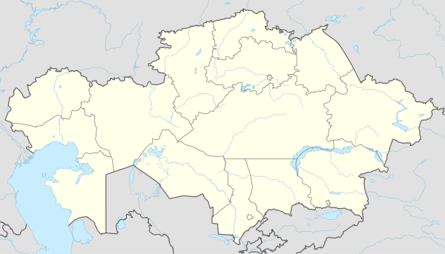  Қорықтар мен қорықшаларды, ұлттық саябақтар туралы мәліметтерді іздеп дәптерге жазады.  Кескін карталарға қорықтарды, ұлтттыұ саябақтардың орналасқан жерін көрсетеді  Ерекше қорғалатын табиғи аумақтардың жаңа түрі — табиғи резерваттар. Елімізде Ертіс өзенінің алқабындағы реликті қарағайлы ормандарды қорғау мақсатында 2003 жылы "Ертіс орманы" және "Семей орманы" деген табиғи резерваттар ұйымдастырылды. Табиғи резерваттарда қорықтық белдем де, шаруашылық жүргізілетін алқаптар да бірге қорғалады. Табиғи резерваттарда, негізінен, биологиялық сан алуан түрлілікті сақтауға және оны қалпына келтіруге айрықша көңіл бөлінеді.  Табиғат ескерткіштері — көбіне тарихи-табиғи және ғылыми мәні зор жеке табиғат нысандарын ғана (өсімдіктердің, жануарлардың жеке түрлері, үңгірлер, сарқырамалар және т.б.) қорғауды көздейді. Олардың ғылыми-танымдық мәніне ерекше көңіл бөлінеді. Елімізде республикалық мәні бар "Қаз қонақ" (Ертіс өзенінің жағалауында), "Шарын шаған тоғайы", "Шынтүрген шыршалары" (Алматы облысында) "Баум тоғайы" (Алматы қаласында) жәнө т.б. табиғат ескерткіштері бар | ҚБ «Жарайсың»  Ауызша марапаттау  Бағалау критерийі:  1.Табиғат зонасының орналасқан жері  3балл  2.Табиғат зонасының климаты  3 балл  3.топырағы  3балл  4.Өсімдігі 3балл  5.Жануары 3балл  Ең ұтымды пікірге үздік лайк    Бағалау критерийлері:  1.Қорықтардың аумағы 3 балл  2.Қорықтардың орналасқан жері 3балл  3.Қорықтардың ерекшелігі 5 балл  4.Кескін картадан көрсеткені үшін 1 балл | https://kk.wikipedia.org/wiki/%D  2%9A%D0%B0%D0%B7%D0%B  0%D2%9B%D1%81%D1%82%D  0%B0%D0%BD%D0%B4%D0%B0_%  D0%B5%D1%80%D0%B5%D0%BA  %D1%88%D0%B5_%D2%9B%D0%BE  %D1%80%D2%93%D0%B0%D0%BB%D0%  B0%D1%82%D1%8B%D0%BD_%D1%82%D0%  B0%D0%B1%D0%B8%D2%93%D0%B8_%D0%  B0%D1%83%D0%BC%D0%B0  %D2%9B%D1%82%D0%B0%D1%80  суреттер  https://www.google.com/search  http://sabaq.kz/?p=13196  https://www.google.com/url?sa=i&url=https%3A%2F%2Finfourok.ru%2F9-3-4-1-%25D2%259Baza%25D2%259Bstanny%25D2%25A3-tabi%25D2%2593at-zonalary-men-bi%25D1%2596kt%25D1%2596k-beldeuler%25D1%2596ne-salystyrmaly-taldau-4943442.html&psig=AOvVaw2sFSHq0LaY1kiBSbvf5NrR&ust=1643651624926000&source=images&cd=vfe&ved=0CAsQjRxqFwoTCKj5uKOG2vUCFQAAAAAdAAAAABAt  https://twig-bilim.kz/ru/film/climate-zones  https://kk.wikipedia.org/wiki/%D2%9A%D0%B0%D0%B7%D0%B0%D2%9B%D1%81%D1%82%D0%B0%D0%BD_%D2%B1%D0%BB%D1%82%D1%82%D1%8B%D2%9B_%D0%BF%D0%B0%D1%80%D0%BA%D1%82%D0%B5%D1%80%D1%96%D0%BD%D1%96%D2%A3_%D1%82%D1%96%D0%B7%D1%96%D0%BC%D1%96
Сабақтың соңы  10 мин | Сабақтың қорытынды бөлімінде BILIMLAND платформасындағы тапсырманы орындау |  | Қазақстанның табиғат зоналары, биіктік белдеулері.Ерекше қорғалатын аймақтар тақырыбындағы интерактивті тапсырмаларды орындайды. | Бағалау критерийі:  «7» балл 5  «6» балл 4  «5» балл 3  Алған бағалары балл ретінде қосылады  Бағалау парақшасы арқылы бағаланады.  34-30\5  29-20\4  19-15\3  Оқушының аты-  жөні  Графиктік бағалау арқылы сыныптың диагностикасы шығады. | https://onlinemektep.org/content/lectures/platform/custom-lesson/13370311

